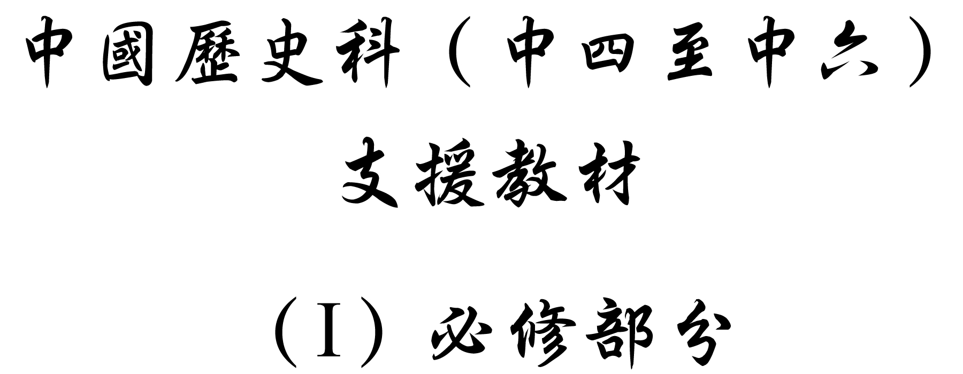

學習重心：改革與革命的歷程與特色

建議分析內容：

- 清末各項改革的背景。

探討問題建議：

- 列強入侵如何促使清末各種改革的出現？
探討建議問題：列強入侵如何促使清末各種改革的出現？

1840至1890年代中國與列強簽訂的條約對國家和社會造成哪些損害？



下文節錄自1842年滿清政府與英國簽訂的條約其中一項內容：

「凡係大英國人，無論本國、屬國軍民等，今在中國所管轄各地方被禁者，大清大皇帝准即釋放。」

引自「血鑄中華 - 網上中國革命博物館」：鴉片戰爭紀念館 - 不平等條約 – 南京條約，【在線】，http://cyc6.cycnet.com:8090/xuezhu/tiaoyue/content.jsp?n_id=45&pageno=2 [下載日期：2004年2月5日]



下文節錄自1858年清政府與法國簽訂的不平等條約。

「凡有大法國人與中國人爭鬧事件，……係中國人，由中國官嚴拿審明，照中國例治罪，係大法國人，由領事官設法拘拿，迅速訊明，照大法國例治罪，其應如何治罪之處，將來大法國議定例款。……大法國人在各口地方如有犯大小等罪，均照大法國辦理。
……大法國人在通商各口地方，如有不協爭執事件，均歸大法國官辦理，遇有大法國人與外國人有爭執情事，中國官不必過問。至大法國船在通商各口地方，中國官亦不為經理，均歸大法國官及該船主自行料理。」

引自「血鑄中華 - 網上中國革命博物館」：鴉片戰爭紀念館 - 不平等條約 - 中法天津條約，【在線】，http://cyc6.cycnet.com:8090/xuezhu/tiaoyue/content.jsp?n_id=74 [下載日期：2004年2月5日]。

建議討論問題：

- 資料一和二提到是哪兩個條約？中國在什麼情況下簽訂該兩個條約？

- 根據資料一和二展示的條款，清給予列強哪些特權？這項條款對中國哪方面的權力造成損害？


1895年中國與日本簽訂了一個條約，條約內容主要有以下數項。

- 中國承認朝鮮的獨立自主，終止中朝宗藩關係。
- 中國割讓遼東半島、臺灣及澎湖列島給日本。
- 中國賠償日本軍費銀二億兩。
- 中國開放重慶、沙市、蘇州和杭州為商埠。
- 日本可以在中國通商口岸開設工廠。

參考李侃等編：《中國近代史》（第四版）（北京：中華書局，1994年），頁209-211；血鑄中華 – 不平等條約 – 馬關條約，【在線】， http://cyc6.cycnet.com:8090/xuezhu/tiaoyue/content.jsp?n_id=87 [下截日期：2003年11月24日]。



「1895年4月，康有為在北京參加會試期間，傳來了日本逼簽《馬關條約》的消息。對於這個嚴重喪權辱國的條約，全國各階層人士無不為之痛心疾首。在京參中會試的舉人也義憤填膺，以省籍為單位紛紛到都察院請願，表示反對。」

李侃等編：《中國近代史》（第四版）（北京：中華書局，1994年），頁241-242。



下圖是由清末一位愛國之士所繪畫的。

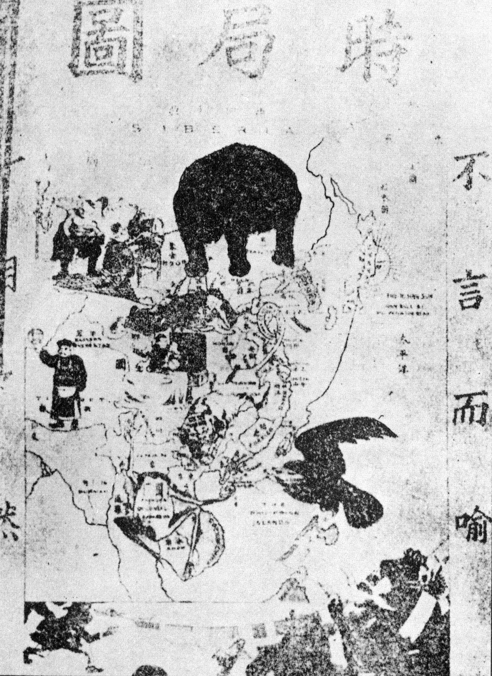

圖片來源：中國近百年歷史圖集編輯委員會編：《中國近百年歷史圖集（1840-1975）》（香港：香港七十年代雜誌社出版，1976年），頁120。
建議討論問題：

- 資料三提到中國與日本簽訂的是什麼條約？中國是在什麼情況下簽訂該條約的？

- 當時的知識分子為什麼會覺得「痛心疾首」，並紛紛表示反對該條約呢？（想一想有關條約對中國造成的損害。）

- 相對1840至1860年代中國與列強簽訂的條約，資料三提到的條約在土地割讓與主權方面有什麼不同的地方？

- 資料五的圖畫中，熊、虎、腸、青蛙、太陽與鷹分別代表哪些國家？圖中各動物及標誌所代表的國家在中國有何特權？你認為這幅圖畫描繪了什麼？它所繪示的情況與事實相符嗎？根據這幅圖畫，1895年中國與日本簽訂該條約後，中國出現了何種局面？


下表展示為中國於1842、1858、1860及1895年^{註}與列強簽訂的條約中列明中國須向列強賠款的數額。

年份 | 國家 | 賠款
1842 | 英國 | 2,100萬元  （約為1,491萬兩白銀）
1858（1860） | 英國 | 400萬兩白銀  （增至800萬兩白銀）
1858 | 法國 | 200萬兩白銀  （增至800萬兩白銀）
1895 | 日本 | 二億兩白銀

註：至1895年時，清政府全年財政收入只有8,000餘萬兩白銀。

參考李侃等編：《中國近代史》（第四版）（北京：中華書局，1994年），頁29、72、77及224；血鑄中華 – 不平等條約，【在線】，http://ypzz.china1840-1949.net.cn/xuezhu/ypzz/bpdty.htm [下截日期：2003年11月24日]。



下文節錄自1901年湖廣總督張之洞等就各省分派賠款對民生影響提出的意見。

「各省分派賠款為數過鉅，籌措萬難。方今民生困窮，商業凋弊，經去年之變，各省商民元氣大傷。種種籌款之法，歷年皆經辦過，久已竭澤而漁，若再痛加搜括，民力既不能堪，賠款仍必貽誤。」

引自王彥威纂、王亮編：《清季外交史料》（台北：文海出版社，1963年），冊5，卷149，頁149。
建議論討問題：

- 晚清的財政收入情況怎樣？清政府有能力賠款給列強嗎？試從資料找出證舉，並加以說明。

- 賠款對中國經濟與社會民生造成什麼損害？試舉例以說明。

晚清的各種改革在什麼情況下出現？



李鴻章在給曾國藩的信中憤憤而言：「外國利器強兵百倍，中國內則狎處輦轂之下，外則佈滿江湖之間」，「外國猖獗至此，不亟亟焉求富強，中國將何以自立耶？」

引文大意：外國的器械裝備優良，軍隊力量強大，實力強於中國百倍。現時中國的情況危殆 –內則四處發生起兵變亂事件，外則要面對各國對中國的野心。西方各國如此猖獗，全因它們國富兵強。如此下去，中國將會變成怎樣呢？

轉引自李侃等編：《中國近代史》（第四版）（北京：中華書局，1999年），頁126。



恭親王奕訢指出眼前中國的問題來自內寇，長久之患來自列強。他認為「就今日之勢論之，發捻交乘，心腹之患也。俄國壤地相接，有蠶食上國之志，肘腋之患也。英國志在通商，暴虐無人理，不為限制則無以自立，肢體之患也。故滅發捻為先，治俄次之，治英又次之。」他又提出解決方案在於自強，而自強必先練兵。

引文大意：恭親王奕訢認為現時的形勢以安內為先、攘外為後。太平天國和捻軍起義是「心腹之害」，最為危險；俄國有入侵的野心，其危害性較志在通商貿易的英國大。然而，英俄所來的禍患較太平天國和捻軍輕，因此，清廷應該先滅太平天國和捻軍，然後對付英國，最後才制止俄國。

引自（清）賈楨等監修：《籌辦夷務始末（咸豐朝）》（北京：中華書局，1979年），冊8，頁2675。



康有為於1895年6月上書光緒皇帝，請求皇帝及時變法，富國養民，慎求人材，自強以雪國恥、保疆土。

參考中國近代史叢書編寫組編寫：《戊戌變法》（上海：上海人民出版社，1972年），頁11-18。


1894年興中會成立，其宣言中列明「是會之設，專為振興中華，維持國體起見。蓋我中華受外國欺淩，已非一日，皆由內外隔絕，上下之情罔通，國體抑損而不知，子民受制而無告。苦厄日深，為害何極！茲行聯絡中外華人，創興是會，以申民志而扶國宗。」孫中山認為要振興中華，必須先推翻帝制，建立以人民為本的社會。

引自孫中山著：《興中會宣言》，載北京師範大學歷史系中國近代史組編：《中國近代史資料選編》（北京：中華書局，1977年），頁163。
建議討論問題：

- 當時中國面對什麼問題？你認為這些問題如何引致朝野人士發起連串的改革？試解釋你的看法。

- 不同資料中各人提出的救國方略的目標有什麼不同？試舉例說明。

- 你如何評價資料中各人提出的救國方略？

- 假如你是當時的大臣，面對列強瓜分中國的危機，你會有哪些建議去解決問題？為什麼你會有這些建議呢？

